上海市实验学校东滩高级中学
教 师 招 聘 公 告
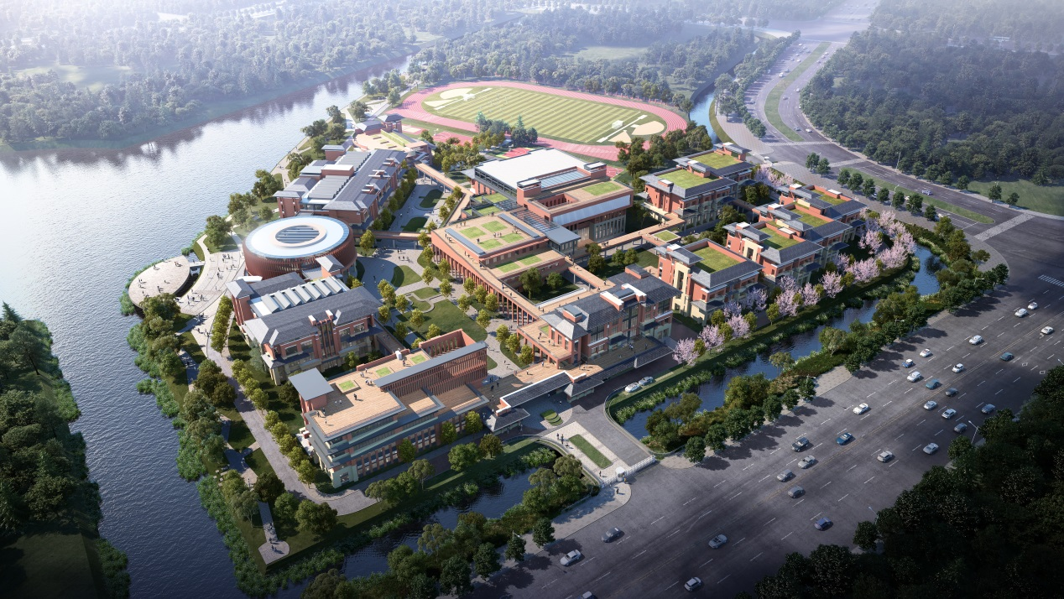

上海市实验学校东滩高级中学是一所由上海市教委、上海师范大学、崇明区政府联合创办的学校，由上海市实验学校委托管理。学校办学理念先进、校园环境优美、育人特色鲜明，延续上海市实验学校核心课程、学养课程、特需课程等三大课程体系，满足每个孩子的个性发展。学校开展学科发展年、“五课制”等特色研修活动，激励教师不断追求专业发展。学校开展高质量的“四节”活动——体育节、艺术节、科技节、读书节，创设展能平台，激发科学思维，涵养人文修养，培养未来人才。
学校将于2022年9月正式招生办学，在此，诚邀您的加入。
- 招聘计划
高中语文 | 2 | 高中政治 | 1
高中数学 | 1 | 高中历史 | 1
高中英语 | 1 | 高中地理 | 1
高中物理 | 1 | 高中体育 | 1
高中化学 | 1 | 高中心理 | 1
高中生物 | 1 | 高中信息 | 1

- 招聘对象
崇明公办学校在职教师。
- 招聘条件
1.基本条件
（1）遵守中华人民共和国宪法和法律，拥护中国共产党的领导，热爱教育事业，品行优良，品貌端正，身心健康。
（2）男45周岁以下，女40周岁以下。
（3）大学本科及以上学历（国民教育学历）。
（4）一般学科普通话二级乙等以上；语文学科普通话二级甲等以上。
（5）持有高中学段教师资格证书。
2．优先考虑具备下列条件之一：
（1）具有硕士研究生学历，或具有高级教师职称的；
（2） 区级以上骨干教师，科研意识和能力较强，有一定科研成果；
（3） 有教育教学管理经验，担任过教研组长、年级组长及中层的。

- 报名及联系方式：
1.网站报名：
http://www.ses.pudong-edu.sh.cn/teacherrecruit/
2.二维码报名：
扫描二维码，注册登入后，根据提示填写相关信息进行网上报名。请在“岗位申请”一栏勾选“东滩”。
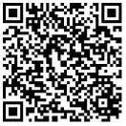

3.联系方式：袁老师（电话：50866557）。
4.报名时间：2021年11月2日 — 11月12日。
5.学校人事部门将依据招聘条件对报名应聘者进行资格审核（资格审核工作贯穿招聘全过程），对资格初审合格者电话通知进入面试等环节，面试时间初定为2021年11月中下旬，面试地点：上海市浦东新区东明路300号。

